报到通知书

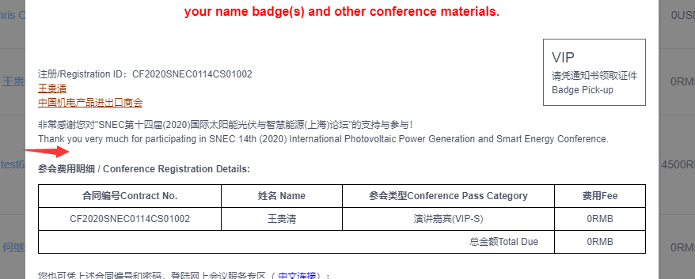

后台的报到通知书和邮件发送的报到通知书插入以下内容，前台下载的可放可不放：
以下是您登录SNEC官网会员中心的用户名和密码：
登录网址：https://pv.snec.org.cn/login?locale=zh-CN
账号：调取邮箱
密码：以您设定的密码为准，首次登录前或忘记密码，请点击此链接重置密码

Please find herewith your log-in details for the online Member Area:
Login Website: https://pv.snec.org.cn/login?locale=en-US
Username: 调取邮箱
Password: as you have set. (First time logging in or forgotten your password, please click this link to reset it.)

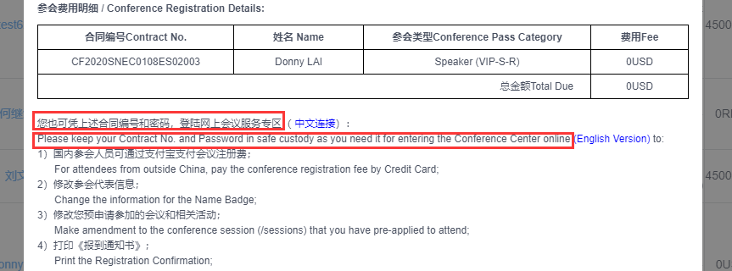
后台的报到通知书、邮件发送的报到通知书、前台下载的报到通知书，上面文字改成：
登录SNEC官网会员中心，您可以在“会议注册/管理”专区管理您的会议注册：
In the online Member Area, you can manage your conference registrations under the section of “Conference Registration/Management”:

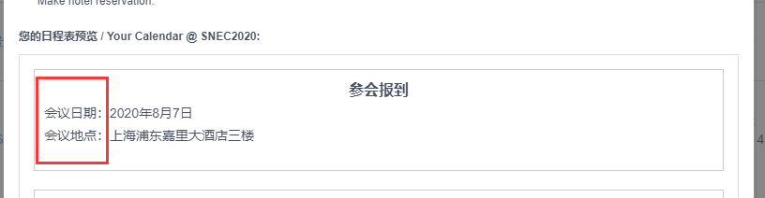
改成：
时间：
地点：

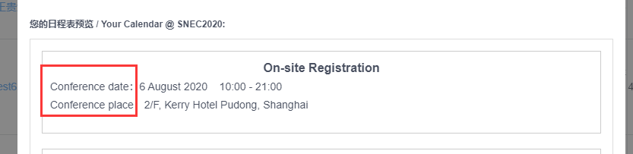
改成：
Date&Time:
Location:

行程一览表

中文姓名后插入称呼中文，英文姓名前插入称呼英文，如：
尊敬的 刘文 教授：
Dear Prof. Martin Green:

一览表头部增加一个中英文版切换的链接

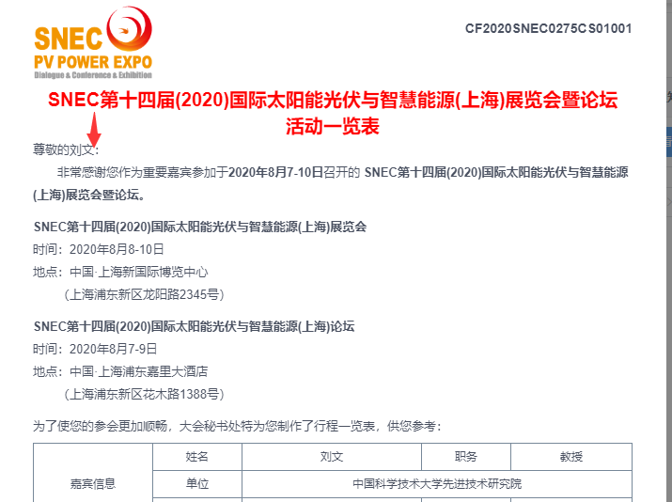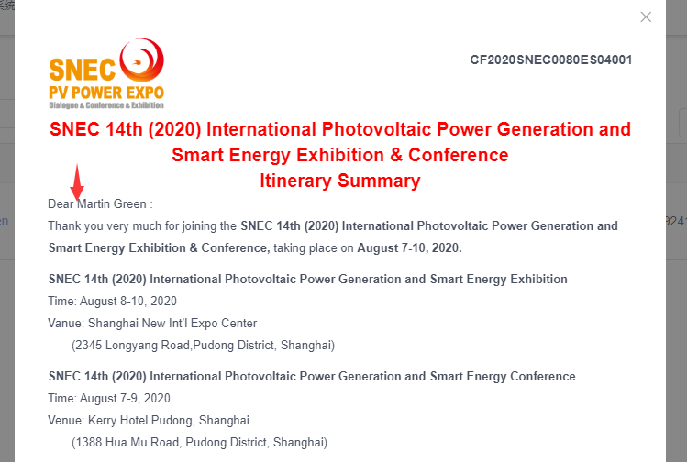

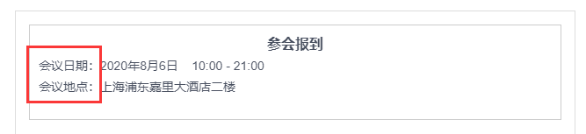
改成：
时间：
地点：

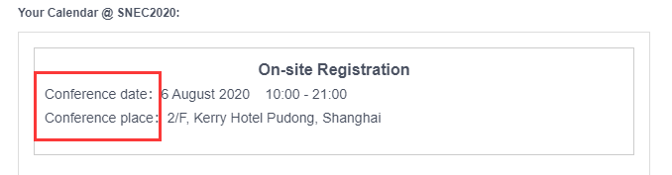
改成：
Date&Time:
Location:

